Как выбрать водоем для купания
Правила, которые помогут вам сохранить здоровье!  - Планируя отдых у воды необходимо уточнить на сайте Управления Роспотребнадзора, пригоден ли водоем для купания.  - При выборе мест отдыха необходимо обратить внимание на благоустройство пляжа: наличие мусоросборников, скамеек, теневых навесов, кабинок для переодевания, графиков уборки, организованного спасательного и медицинского пунктов. Рядом с пляжем должны быть общественные туалеты.  - Собираясь на пляж, обязательно нужно взять с собой головной убор, питьевую воду, полотенце, зонтик. Загорать лучше под зонтиком в утренние и послеобеденные часы.  - Нельзя пить воду из водоема, мыть в ней овощи, посуду, полоскать рот.  - Необходимо избегать употребления алкогольных напитков, тем более нельзя купаться в состоянии алкогольного опьянения.  - На пляжах не рекомендуется отдыхать и купаться с домашними животными. Нельзя бросать и отставлять после себя мусор, его нужно выбрасывать в специально отведенные места.  - Купайтесь только в специально оборудованных и разрешенных для этих целей местах.  - При купании в водоемах и бассейнах не следует допускать попадания воды в рот. Если это случилось, рекомендуем следить за собственным здоровьем. При ухудшении самочувствия необходимо обратиться в медицинское учреждение. Кроме того, при попадании воды в рот очень важно сразу прополоскать рот бутилированной водой, это снизит риск заражения.  - После купания в водоемах необходимо принять душ. | 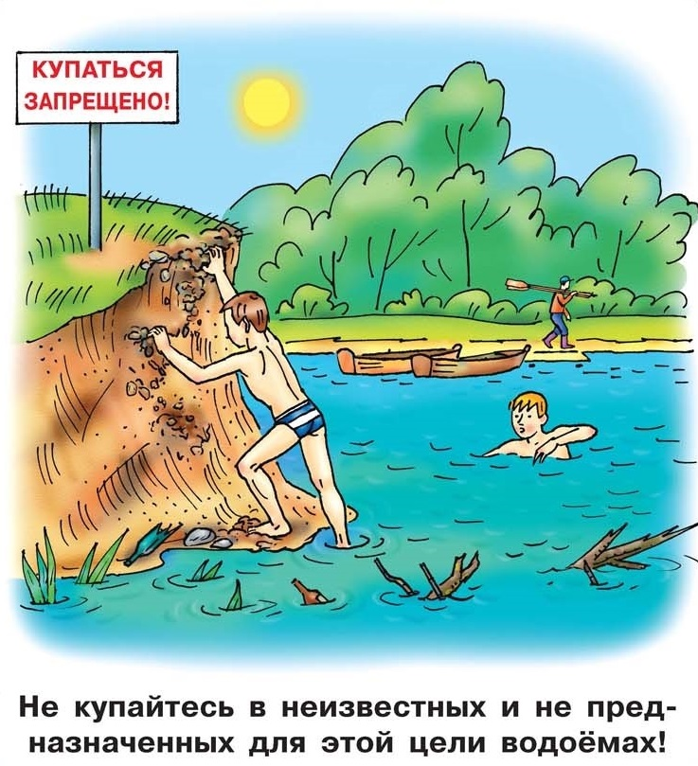 | Чем можно заразиться в загрязненных водоемах  - Лямблиоз. Лямблии — простейшие микроорганизмы, которые могут попасть к человеку из сточных вод, в которых есть фекалии. Особенно рискуют дети, которые при купании часто глотают воду. Симптомы заражения — боль в животе, тошнота, жидкий стул могут появиться через 1–2 недели. Нужно сдать анализ на лямблии, и если он будет положительным, то придется лечиться антибиотиками и соблюдать диету.  - Лептоспироз. Эта опасная бактериальная инфекция передаётся людям от животных и поражает печень и почки. Риск заражения повышает наличие на коже ран и ссадин. Сначала возникает головная боль и жар, начинает болеть живот, затем краснеют глаза и возникает желтуха. С такими симптомами необходимо срочно обратиться к врачу, поскольку болезнь связана с угрозой жизни и здоровью.  - Ротавирус. Симптомы ротавирусной инфекции — диарея, рвота, высокая температура, астения могут появиться не сразу. Инкубационный период у взрослых составляет от 15 часов до 1 недели. Этиотропного лечения нет, но есть прививка, которую необходимо сделать малышам и людям с сердечными заболеваниями, для которых обезвоживание может нести огромную опасность. Лечение ротавируса симптоматическое: обильное питье, регидратация с помощью специальных растворов, жаропонижающие лекарства, диета.  Кроме этих инфекций в воде можно заразиться гепатитами А и Е, холерой, дизентерией, сальмонеллёзом, эшерихиозом, и даже брюшным тифом. Рекомендуем не рисковать и купаться только там, где это делать разрешено и безопасно.
Филиал ФБУЗ «Центр гигиены и эпидемиологии Ростовской области» в городе Шахты

